‏י"ב תמוז, תשע"ב
‏‏2 יולי, 2012
סימוכין: 1325

לכל מאן דבעי

הנדון: הודעה בדבר כוונה להתקשר עם חברת "מג'יק" כ"ספק יחיד" עבור תמיכה במערכת ניהול מבחנים, אגף מקצועות רפואיים לשנת 2012

רקע:
חב' מג'יק זכתה במכרז לתחזוקה ותמיכה במערכות מג'יק שונות במשרד-מכרז 21/2003.
במסגרת מכרז זה, חברת מג'יק ביצעה תחזוקה ופיתוח שינויים ושיפורים במערכת ניהול מבחנים עבור אגף מקצועות רפואיים במשרד הבריאות.

- על כן, האגף למחשוב במשרד הבריאות מבקש להתקשר עם ספק זה כ"ספק יחיד" לביצוע תמיכה במערכות הנ"ל.
- היקף התקשרות לתמיכה במערכת: 49,750 ₪ , לא כולל מע"מ.
- התשלום יתבצע על פי ביצוע בפועל.

בברכה 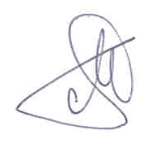
מרים יוספין
מנהלת תחום פיתוח בכיר
אגף לשרותי מידע ומחשוב

